募集

令和8年度 出雲圏域難病ボランティア
フォローアップ研修会のご案内

難病ボランティアサークル「ありんこ」、出雲保健所

厳しい暑さの頃ですが、皆様いかがお過ごしでしょうか。
さて、このたび下記のとおり研修会を開催いたします。
今回は、終活コンサルタントをお招きし、仏教の教えに基づいた人生観や、エンディング
ノート記入の具体的な進め方について専門的なアドバイスも交えながらお話しいただきます。
ボランティア活動はできなくても、受講だけでも結構です。是非お気軽にご参加ください。

◆対象者◆
      - ボランティアに関心がある方
      - 自分や周囲の人のために、何かに取り組んでみたい方
      - 終活に興味関心がある方

◆日時◆
令和8年9月8日（火）13：30～15：00（受付 13時から）

◆内容◆
- 開会（13：30）
- 研修会（13：35～14：35）

「やさしい終活(仮題)」
講師 終活コンサルタント 小汀 泰久氏
- 質疑応答（14：35～15：00）

◆場所◆
島根県出雲保健所 大会議室（出雲市塩冶町223-1）

◆申込み◆
9月2日（水）までに下記担当あてお知らせください。
※裏面申込書を郵送、FAXもしくはメール送付、または同内容を電話連絡ください。

【担当】 出雲保健所 医事・難病支援課（原）
出雲市塩冶町223-1(〒693-0021) 電話：21-1191 FAX：21-7428
メール：izumohc-nanbyo@pref.shimane.lg.jp

＜送信先＞ ★添書、送信票は不要です

申込締切
9/2（水）

出雲保健所 医事・難病支援課 行き
（ ＦＡＸ ０８５３－２１－７４２８ ）
・・・・・・・・・・・・・・・・・・・・・・・・・・・・・・・・
令和8年度 出雲圏域難病ボランティア
フォローアップ研修会 参加申込書
開催日時：令和8年9月8日（火） 13:30～15:00
場 所：出雲保健所 大会議室


- 参加申込み

- 参加者氏名

ありんこ会員 ・ 一般受講者 ・ 関係者

- ご連絡先

- 講師への質問等あればご記入ください。

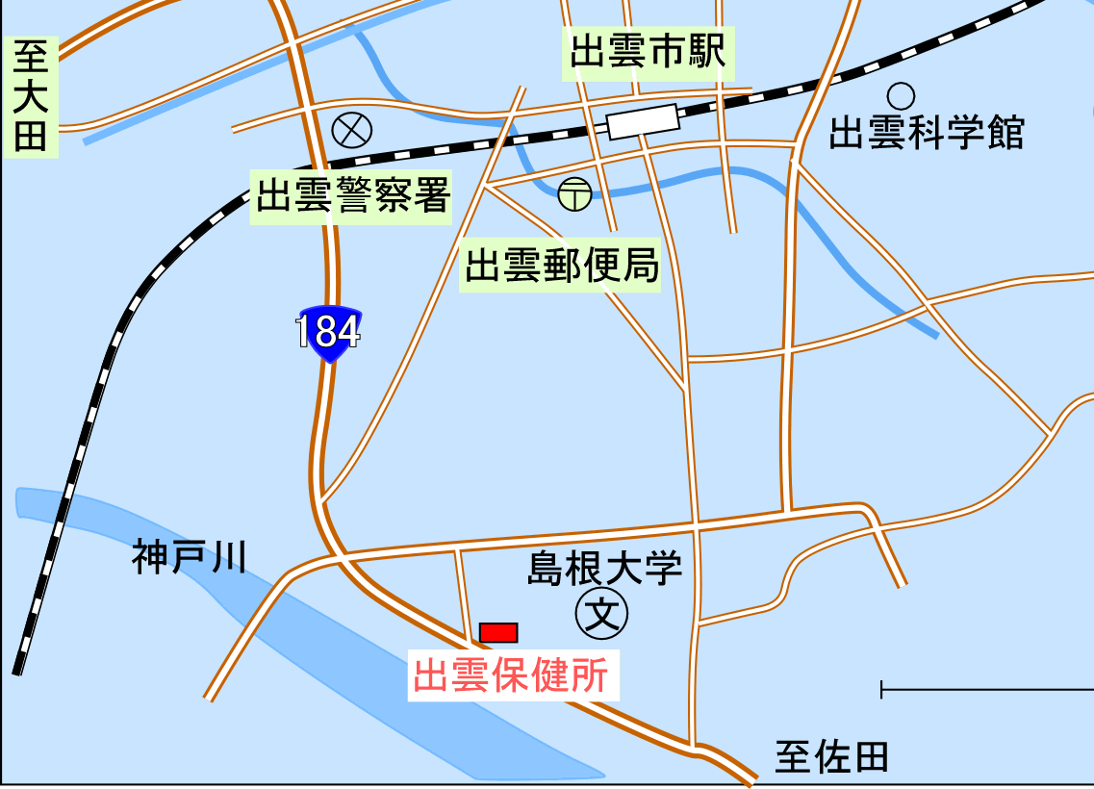


～スタッフ一同、ご参加をお待ちしています～

